|  |  |
| --- | --- |
| ICS | 67.200.10 |
| CCS | |  | | --- | | D:\000000部门项目\09标准化插件开发\程序源代码\StandardEditor_ShanDongKeXieYuan\团标首页面字母T.pngD:\000000部门项目\09标准化插件开发\程序源代码\StandardEditor_ShanDongKeXieYuan\团标首页面字母T后面的反斜杠.png CAI |   X 14 |

团体标准

T/CAI 1XX—2023

地理标志证明商标 舒城山茶油

Geographical indication certification mark-Shucheng tea oil

征求意见稿

2023 - XX - XX发布

2023 – XX - XX实施

中国农业国际合作促进会  发布

1. 前言

本文件按照GB/T 1.1—2020《标准化工作导则 第1部分：标准化文件的结构和起草规则》的规定起草。

请注意本文件的某些内容可能涉及专利。本文件的发布机构不承担识别专利的责任。

本文件版权归中国农业国际合作促进会所有。未经事先书面许可，本标准的任何部分不得以任何形式或任何手段进行复制、发行、改编、翻译、汇编或将本文件用于其他任何商业目的。

本文件由舒城县油茶产业协会提出。

本文件由中国农业国际合作促进会归口。

本文件起草单位：舒城县油茶产业协会

本文件主要起草人：

地理标志证明商标 舒城山茶油

* 1. 范围

本文件规定了地理标志证明商标舒城山茶油的保护范围、自然环境、品种、栽培管理、质量要求、检测方法、检验规则、标志、标签、包装、运输、贮藏要求。

本文件适用于国家知识产权局第15757期《商标公告》，第21273040号核准的地理标志证明商标舒城山茶油。

* 1. 规范性引用文件

下列文件中的内容通过文中的规范性引用而构成本文件必不可少的条款。其中，注日期的引用文件，仅该日期对应的版本适用于本文件；不注日期的引用文件，其最新版本（包括所有的修改单）适用于本文件。

GB/T 191 包装储运图示标志

GB 1886.52 食品安全国家标准 食品添加剂 植物油抽提溶剂（又名己烷类溶剂）

GB 2716 食品安全国家标准 植物油

GB 2760 食品安全国家标准食品添加剂使用标准

GB 2761 食品安全国家标准 食品中真菌毒素限量

GB 2762 食品安全国家标准 食品中污染物限量

GB 2763 食品安全国家标准 食品中农药最大残留限量

GB 5009.22 食品安全国家标准 食品中黄曲霉毒素B族和G族的测定

GB 5009.27 食品安全国家标准 食品中苯并（a）芘的测定

GB/T 5009.37 食用植物油卫生标准的分析方法

GB 5009.82 食品安全国家标准 食品中维生素A、D、E的测定

GB 5009.168 食品安全国家标准 食品中脂肪酸的测定

GB 5009.227 食品安全国家标准 食品中过氧化值的测定

GB 5009.229 食品安全国家标准 食品中酸价的测定

GB 5009.236 食品安全国家标准 动植物油脂水分及挥发物的测定

GB 5009.257 食品安全国家标准 食品中反式脂肪酸的测定

GB 5009.262 食品安全国家标准 食品中溶剂残留量的测定

GB 5009.271 食品安全国家标准 食品中邻苯二甲酸酯的测定

GB/T 5490 粮油检验 一般规则

GB/T 5524 动植物油脂 扦样

GB/T 5525 植物油脂 透明度、气味、滋味鉴定法

GB/T 5526 植物油脂检验 比重测定法

GB/T 5532 动植物油脂 碘值的测定

GB/T 5534 动植物油脂 皂化值的测定

GB/T 5535.1 动植物油脂 不皂化物的测定 第1部分：乙醚提取法

GB/T 5535.2 动植物油脂 不皂化物的测定 第2部分：己烷提取法

GB 7718 食品安全国家标准 预包装食品标签通则

GB 8955 食品安全国家标准 食用植物油及其制品生产卫生规范

GB/T 11765 油茶籽油

GB 14881 食品安全国家标准 食品生产通用卫生规范

GB/T 15688 动植物油脂 不溶性杂质含量的测定

GB/T 17374 食用植物油销售包装

GB 28050 食品安全标准 预包装食品营养标签通则

GB/T 37917 油茶籽

LS/T 6120 粮油检验 植物油中角鲨烯的测定 气相色谱法

NY/T 5010 无公害农产品 种植业产地环境条件

JJF 1070 定量包装商品净含量计量检验规则

* 1. 术语和定义

下列术语和定义适用于本文件。

3.1

舒城山茶油 Shucheng tea oil

在地理标志证明商标舒城山茶油保护区域范围内生产，产品品质符合本文件规定的食用山茶油。

3.2

油茶籽原油 crude oil-tea oil

采用油茶籽直接制取的未经过精炼的油品。

3.3

成品山茶油 finished product oil-tea oil

油茶籽原油经精炼后得到的成品油。

* 1. 地理标志产品保护范围

舒城山茶油保护范围为安徽省六安市舒城县城关镇、桃溪镇、千人桥镇、杭埠镇、百神庙镇、南港镇、舒茶镇、春秋乡、干汊河镇、柏林乡、万佛湖镇、五显镇、阙店乡、张母桥镇、棠树乡、河棚镇、汤池镇、庐镇乡、晓天镇、山七镇、高峰乡，共21个乡镇。地理坐标为东经116°26′～117°15′，北纬30°01′～31°34′。即附录A规定的范围。

* 1. 要求
     1. 产地环境

产地环境应符合NY/T 5010的规定。

* + 1. 原料要求
       1. 油茶籽

油茶籽应选用本地生产且符合GB/T 37917规定的油茶籽。

* + - 1. 原油

原油应符合GB/T 11765的规定。

* + - 1. 浸出溶剂

浸出溶剂应符合GB 1886.52的要求。

* + - 1. 其它材料

其它材料应符合国家有关规定和标准要求。

* + 1. 质量要求
       1. 基本组成和主要物理参数

基本组成和主要物理参数应符合表1的规定。

表 1 舒城山茶油基本组成和主要物理参数

|  |  |  |
| --- | --- | --- |
| 项目 | | 指标要求 |
| 相对密度（d2020） | | 0.912~0.922 |
| 碘值（I）/（g/ 100g） | | 83~89 |
| 皂化值（KOH）/（mg/g） | | 193~ 196 |
| 不皂化物/（g/kg） ≤ | | 10 |
| 主要脂肪 / (%) | 豆蔻酸（C14:0） ≤ | 0.8 |
| 棕榈酸（C16:0） | 5.0~ 11.0 |
| 棕榈一烯酸（C16:1） ≤ | 0.2 |
| 硬脂酸（C18:0） | 0.5~3.0 |
| 油酸（C18:1） | 75.0~87.0 |
| 亚油酸（C18:2） | 7.0~ 14.0 |
| 亚麻酸（C18:3） ≤ | 1.4 |
| 花生酸（C20:0） ≤ | 0.5 |
| 花生一烯酸（C20:1） ≤ | 0.7 |
| 芥酸（C22:1） ≤ | 0.5 |
| 二十四碳一烯酸（C24:1） ≤ | 0.5 |

* + - 1. 质量指标

质量指标应符合表2的要求。

表 2 舒城山茶油质量指标

|  |  |  |
| --- | --- | --- |
| 项 目 | 指标要求 | |
| 特优级 | 优级 |
| 气味、滋味 | 具有茶油固有的气味和滋味，无异味 | |
| 透明度（20℃) | 澄清、透明 | |
| 色泽 | 淡黄色至橙黄色 | |
| 不溶性杂质/（%） ≤ | 0.05 | |

表 2 舒城山茶油质量指标（续表）

|  |  |  |
| --- | --- | --- |
| 水分及挥发物/（%） ≤ | 0.10 | 0.15 |
| 酸价（KOH）/（mg/g） ≤ | 1.0 | 1.5 |
| 过氧化值/（g/ 100g） ≤ | 0.15 | 0.20 |
| 反式脂肪酸/（%） ≤ | 1.0 | 2.0 |
| 维生素E/（mg/kg） ≥ | 80 | 35 |
| 角鲨烯/（mg/kg） ≥ | 80 | 50 |

* + - 1. 食品安全要求

按GB 2716 、GB 2760 、GB 2761 、GB 2762 、GB 2763的规定执行，其中：苯并（a）芘、 黄曲霉毒素B1和溶剂残留量应符合表3要求。

表 3 舒城山茶油的安全指标

|  |  |  |
| --- | --- | --- |
| 项 目 | 指标要求 | |
| 特优级 | 优级 |
| 苯并（a ）芘/(μg/kg） ≤ | 5.0 | 8.0 |
| 黄曲霉毒素B1/(μg/kg） ≤ | 不得检出 | 5.0 |
| 溶剂残留量\*/（mg/kg） | 不得检出 | |
| \*溶剂残留量不得检出（检出值小于10mg/kg时，视为未检出）。 | | |

* + 1. 生产过程卫生要求

生产过程卫生要求应按GB 8955 、GB 14881执行。

* + 1. 其他要求

不得添加维生素E 、角鲨烯等任何营养强化物质，不得掺有其它油脂，不得添加任何香精和香料等食品添加剂。

* 1. 检验方法
     1. 相对密度

相对密度测定应按GB/T 5526执行。

* + 1. 碘值

碘值测定应按GB/T 5532执行。

* + 1. 皂化值

皂化值测定应按GB/T 5534执行。

* + 1. 不皂化物

不皂化物测定应按GB/T 5535. 1 、GB/T 5535.2执行。

* + 1. 脂肪酸

脂肪酸测定应按GB 5009. 168 执行。

* + 1. 透明度、气味、滋味

透明度、气味、滋味测定应按GB/T 5525 执行。

* + 1. 色泽

色泽测定应按GB/T 5009.37 执行。

* + 1. 不溶性杂质含量

不溶性杂质含量测定应按GB/T 15688 执行。

* + 1. 水分及挥发物含量

水分及挥发物含量测定应按GB 5009.236 执行。

* + 1. 酸价

酸价测定应按GB 5009.229 执行。

* + 1. 过氧化值

过氧化值测定应按GB 5009.227 执行。

* + 1. 反式脂肪酸

反式脂肪酸测定应按GB 5009.257 执行。

* + 1. 苯并（a）芘

苯并（a）芘测定应按GB 5009.27 执行。

* + 1. 黄曲霉毒素 B1

黄曲霉毒素 B1测定应按GB 5009.22 执行。

* + 1. 维生素 E

维生素 E测定应按GB 5009.82 执行。

* + 1. 角鲨烯

角鲨烯测定应按LS/T 6120 执行。

* + 1. 溶剂残留

溶剂残留测定应按GB 5009.262 执行。

* 1. 检验规则
     1. 一般规则

按 GB/T 5490执行。

* + 1. 组批

同一批原料、同一工艺、同一设备、同一等级、同生产日期的舒城山茶油产品应为一个检验批次。

* + 1. 扦样

扦样应按GB/T 5524 执行。

* + 1. 留样
       1. 应采用适当贮存条件，对生产的山茶油按批次留样，用于追溯或复检备查。
       2. 留样的保存时间应在3年以上。
    2. 出厂检验
       1. 每批次产品出厂前，生产单位都应进行出厂检验。出厂检验合格，产品方可出厂。
       2. 检验项目为气味、滋味、透明度、色泽、不溶性杂质、水分及挥发物、酸价和过氧化值、包装、标志。
    3. 型式检验

正常生产时，每年进行一次型式检验，型式检验项目为本文件规定的第5.3条全部项目，有下列情形之一时需进行型式检验：

1. 新产品投产前；
2. 更换主要生产设备时；
3. 原辅材料产地或供应商发生改变时；
4. 停产 3 个月以上，恢复生产时；
5. 出厂检验的结果与上次型式检验的结果有较大差异时；
6. 国家市场监督机构或主管部门提出型式检验要求时。
   * 1. 判定规则

产品判定规则具体如下：

1. 检验指标检验全部合格，应判该批产品合格;
2. 在整批样品中，检验结果中安全指标有不符合项时，应判该批产品不合格，不得复检；
3. 基本组成和主要物理参数、质量指标有一项不合格时，允许加倍抽样复检，如仍有不合格即判该批产品为不合格；
4. 产品未标注质量等级时，按不合格判定；
5. 对包装、标志不合格的产品，允许整改后复检。
   1. 标志、标签、包装、运输、贮存
      1. 标志、标签

获准使用地理标志产品专用标志的生产者，可在其产品包装上使用专用标志，标志应符合《地理标志专用标志使用管理办法（试行）》的要求，标签应符合GB 7718 、 GB 28050 的规定。

* + 1. 包装

包装标识应按GB/T 17374的规定执行，包装储运图示标志应按GB/T 191的规定执行。

* + 1. 运输、储存
       1. 运输

运输中应注意安全，防止日晒、雨淋、渗漏、污染和标签脱落。散装运输应使用专用罐车，保持车辆及油罐内外的清洁、卫生。不得使用装运过有毒、有害物质的车辆。

8.3.2 贮存

应贮存在卫生、阴凉、干燥、避光的地方，不得与有害、有毒物品一同存放，尤其要避 开有异常气味的物品。如果产品有效期限依赖于某些特殊条件，应在标签上注明。

附 录 A

（规范性）

舒城山茶油保护区域示意图

A.1舒城山茶油保护区域示意图见图A.1。

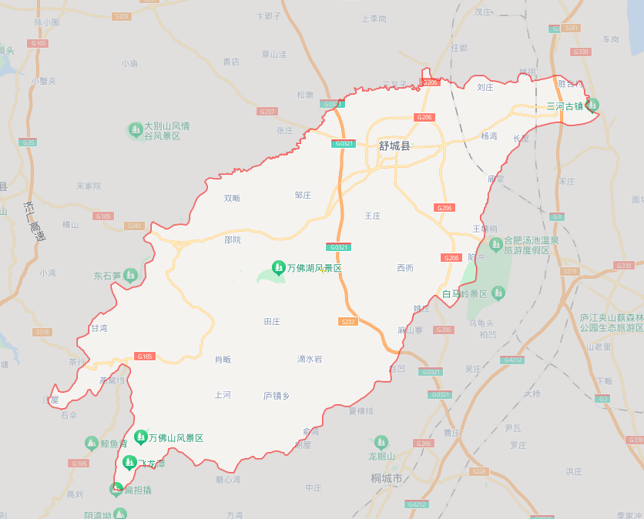

A.1 舒城山茶油保护区域示意图

